**Dokumentation Programmentwurf**

Matrikelnummer: 1788307

# Algorithmus

Rekursive Bestimmung von Primzahlen.

* Ausgelagert in MyPrimeHelper.cs
* Überladen von istPrimzahl
* **istPrimzahl(int zahl)** prüft, ob Übergabe Zahl kleiner gleich 1 ist
  + ja: Keine Primzahl
  + nein: Beginn rekursive Primzahlbestimmung => Aufruf istPrimzahl(int, int)
* **istPrimzahl(int zahl, int temp)** prüft, ob gesuchte zahl durch temporäre zahl ohne   
   Rest teilbar ist
  + ja: wenn (gesuchte zahl == temporäre zahl) => keine Primzahl sonst Primzahl
  + nein: Aufruf der eigenen Funktion mit temporäre zahl +1
* Bestimmung der Primzahlen in einem Container mit einer Schleife über alle Elemente und dem Aufruf von istPrimzahl für jedes Element

# Containerverwendung

Verwendung einer abgeleiteten Liste und einer abgeleiteten Queue

* Interface MyIdentify => Id
* Container können nur Objekte aufnehmen, die das Interface MyIdentify implementieren.
* MyList.cs
  + Erbt von Liste
  + Implementiert MyIdentify
  + Besitzt Methode getPrimes() zur Primzahl Bestimmung
* MyQueue.cs
  + Erbt von Queue
  + Implementiert MyIdentify
  + Besitzt Methode getPrimes() zur Primzahl Bestimmung

# Erzeugung Eingangsdaten

* Daten werden in einer CSV-Datei gespeichert
* Trennung durch Semikolon
* Einlesen der Dateien beim Programmstart

# Limitationen der Eingangsdaten

Die Id der Objekte muss zwischen 0 und 999 liegen, sonst individueller Fehler

Pokemon:

|  |  |  |  |
| --- | --- | --- | --- |
| Spalte 1 | Spalte 2 | Spalte 3 | Spalte 4 |
| Id | Name | Type | Legendary |
| integer | string | string | boolean |

Digimon:

|  |  |  |
| --- | --- | --- |
| Spalte 1 | Spalte 2 | Spalte 3 |
| Id | Name | Health |
| integer | string | string |

# Klassendiagramme

Objekte:

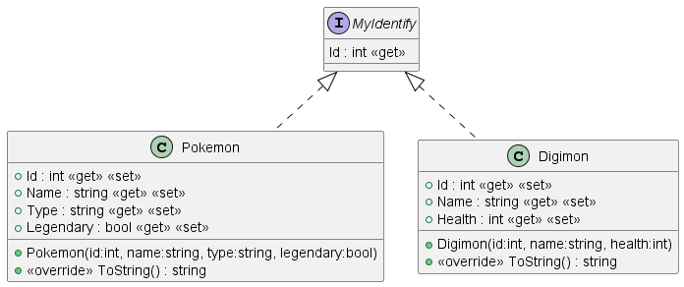

Containerklassen:

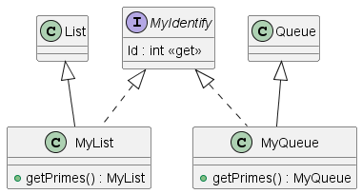

Hilfsklasse zum Dateiauslesen:

Ein Bild, das Tisch enthält.

Hilfsklasse für Primzahlrechnung

Ein Bild, das Tisch enthält.

Eigene Exception:

